哪裡來的奇山怪石（國中）
同學們，ㄧ進太魯閣，是不是馬上被眼前的高山、巨大的石頭吸引住？太魯閣國家公園裡
為什麼有這麼多山？為什麼有這麼多奇形怪狀的石頭？讓我們一起探索太魯閣的神秘之
處吧！
- 太魯閣國家公園內95％以上的土地屬於山區，為什麼會有這麼多高山？因為這兒正
好位於菲律賓海板塊與歐亞大陸板塊交接處，是台灣造山運動最激烈的地區。想想看，後來又是因為什麼原因使地形破碎、高山林立呢？將正確答案打勾。

□ 地層下陷 □ 狂風暴雨 □ 河流切割 □ 人類破壞

二、連連看，以下是花蓮可以見到的地形種類，將地形與其正確的名稱連起來。
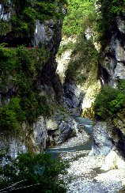

  - 沖積平原 ◆

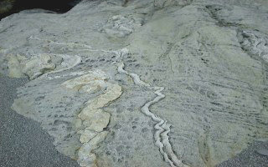
  - 斷崖 ◆

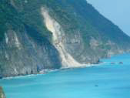
◆ 峽谷 ◆

- 來到太魯閣，處處都能欣賞到不同的岩石之美。同學們，不要小看太魯閣裡的岩石喔！
它記載了整個國家公園發育形成的秘密。讓我們一起來認識這些岩石吧！

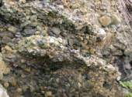
大理岩—
在地底五公里以下的石灰岩，在高於攝氏300度的高溫與高壓下，造成方解石礦物的重新排列結晶，於是形成岩面光滑、細緻的大理岩。

◆ ◆

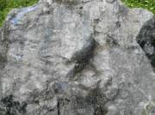
片麻岩—
深埋幾十公里以下的花崗岩，受到攝氏600度以上的高溫及高壓下，礦物成分重新組合，形成岩面上的黑白斑點，ㄧ顆顆礦物結晶，有如灑上芝麻，因而得名。

◆ ◆

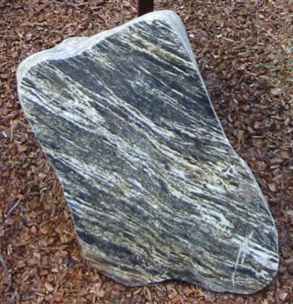

礫石層—
由大小不ㄧ的砂石組成顆粒及層狀構造的沉積物，稱為礫石層。

◆ ◆

四、同學們，要如何辨認大理石呢？現在拿出一枚硬幣，在岩壁上用力刮一下，如果是
大理石，因為它質地比較軟，會刻下ㄧ道淺淺白痕。如果是其它較硬的岩石，因為
比硬幣還要硬，表面會留下一道黑痕。
現在來做ㄧ個小小實驗，拿出一枚硬幣刮刮看，你刮到的是大理石嗎？請寫下是或
否？為什麼？

五、同學們，在遊玩的過程中，用相機拍下你看到最美麗的岩石紋路。並試著說說看，
它屬於何種岩石呢？

